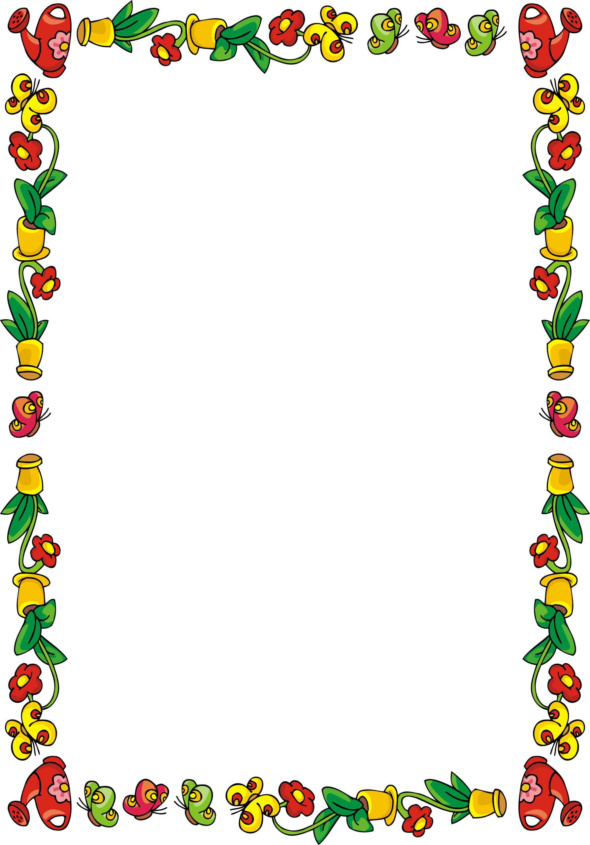

Діти діляться на три команди, називають свою команду, вибирають командира, придумують девіз, виконують свою пісню. Після представлення кожної команди їм дається своя власна карта для пошуку скарбів. Для цього їм потрібно пройти всі випробування, після виконання кожного завдання їм буде надаватися підказка про місце розташування скарбу. Переможе команда, яка швидше знайде скарб.
Зупинка « Небезпечні рифи»
1. Що зображено на прапорі піратського корабля?
2. Улюблені монети папуги капітана Флінта. (Піастри)
3. Морський транспорт. (Корабель)
4. Те, що сховано. (Скарб)
5. Місце для зберігання скарбу. (Острів)
Зупинка «Бухта акул»
На кеглі прикріплюються вирізані з паперу акулячі зуби. Кожен учасник повинен м’ячем з одного разу збити одну акулу.
Зупинка «Щедрий острів»
На цій зупинці знаходиться таверна і учасники можуть перекусити.
Завдання: Чим швидше з’їсти кукурудзяні палички запиваючи стаканом води через трубочку.
Зупинка «Веселий вітер»
Всі учасники попадають в течію Вівідон, якщо вітер їм допоможе, вони продовжать свою подорож. Команда повинна відповісти на запитання
1.Те що приховують затоплені кораблі. (Скарб)
2. У 14 друзів капітана Флінта було по 1 нозі. А в самого капітана Флінта цілих 2. Скільки всього ніг не враховуючи деревяних було за столом, коли сідали всі 15 піратів. (16)
3. Найкращий папуга капітана Флінта вивчив 1500 вульгарних слів на різних мовах. 270 на англ. Мові, 330 на французькій, 250 на іспанській. Скількі на російській мові? (650)
4. 10 піратів поділили між собою порівну 139 ящиків золота, а залишок закопали. Скільки ящиків закопали? (9)
Острів потоплених кораблів
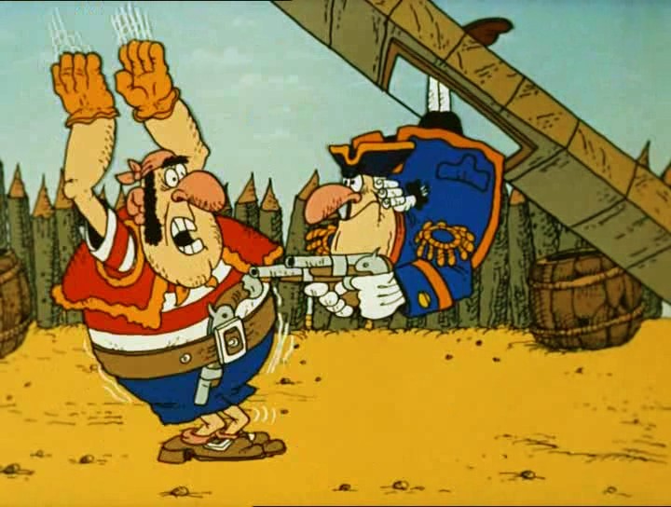
Врятувати предмет корабля, який тоне. Стають в одну лінію, руки заводять назад, зав’язують одне око. По команді гравці стрибають до столу, беруть зубами цукерку і повертаються назад.

